ООО «Агора-Медсервис»
Тел. (843) 564-50-21, 235-15-99,
моб.: 8-987-2-900-182
г. Казань, ул. Восстания, д. 67 А
www.agorams.ru
agorams@mail.ru
Щипцы, кусачки
 | Артикул | Наименование | Описание | Цена руб
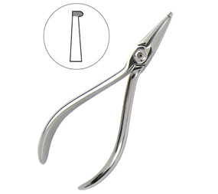 | H-205 | Щипцы конструкции Хау  Производитель, Германия | для работы с проволокой до .022 х .028 | 7500
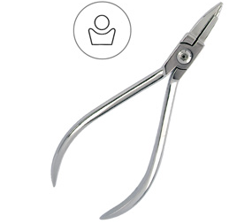 | H-102 | Щипцы О'Брайана для формирования петель  Производитель, Германия | для работы с проволокой. | 8500
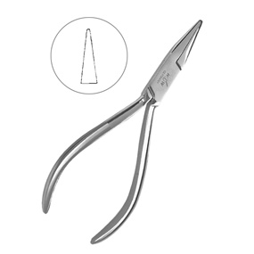 | Н-326 | щипцы конструкции Госли  Производитель, Германия | для работы с проволокой. | 3500
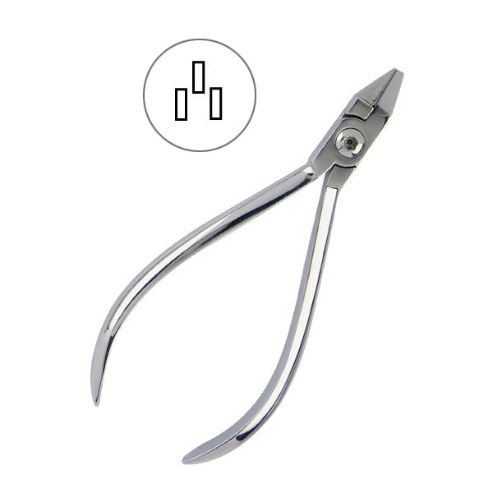 | H-113 | Щипцы Адерера, средние  Производитель, Германия | для работы с проволокой. | 7500
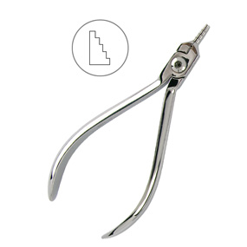 | H-108 | Щипцы Нанса для формирования петель  Производитель, Германия | для работы с проволокой | 7500
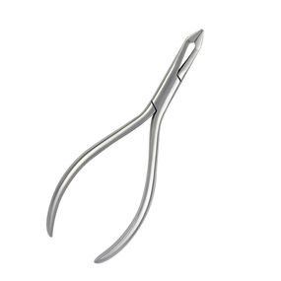 | H-154A | Щипцы ортодонтические Вайнгарта удлиненные для формирования петель  Производитель, Германия | для работы с проволокой | 8500
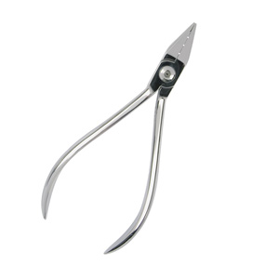 | H-129 | Щипцы Джарабака для изгибания  Производитель, Германия | для работы с проволокой | 7500
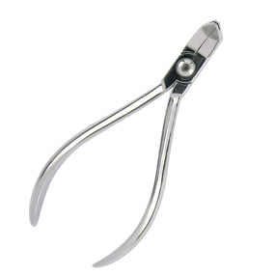 | H-123 | Щипцы обжимные  Производитель, Германия | для работы с проволокой | 8000
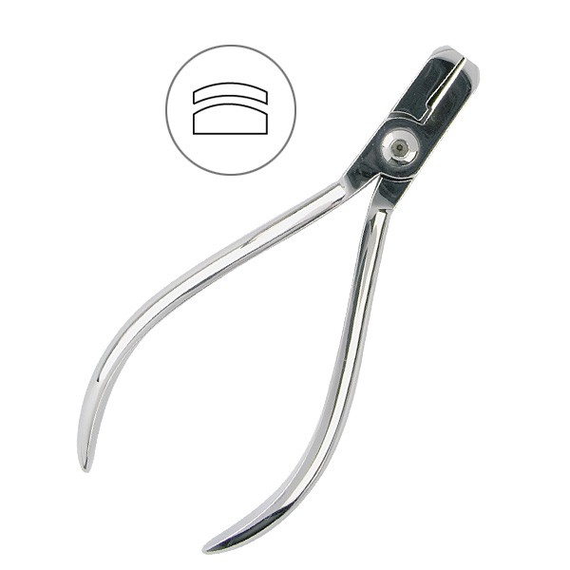 | H-112 | Щипцы Де Ла Роса  Производитель, Германия | для работы с проволокой  0,55 х 0,64 мм | 7500
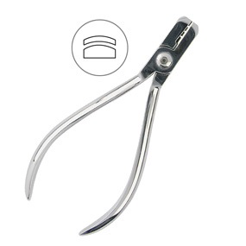 | H-111 | Щипцы Де Ла Роса  Производитель, Германия | для работы с проволокой  , три прорези:  0,41 мм, 0,46 мм, 0,56 мм | 7500
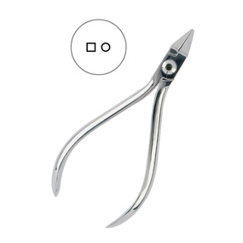 | H-104A | Щипцы клювовидные универсальные  Производитель, Германия | для работы с проволокой | 7500
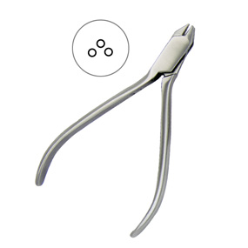 | H-19A | Щипцы Адерера для жесткой проволоки  Производитель, Германия | для работы с проволокой | 6000
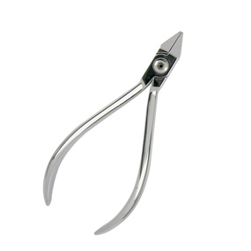 | H-115 | Щипцы Адамса  Производитель, Германия | для работы с проволокой | 7000
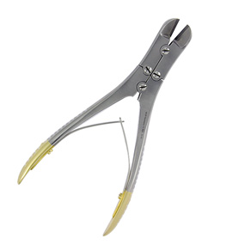 | Н-48 | Кусачки для проволоки  Производитель, Германия | для работы с проволокой  1,2 мм | 8500
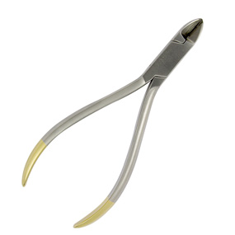 | Н-43 | Кусачки для жесткой проволоки, TC  Производитель, Германия | для работы с проволокой  max 0,5 мм | 6000
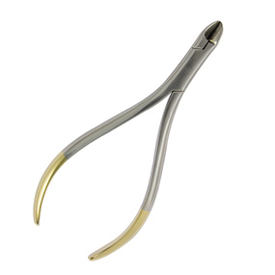 | Н-43A | Щипцы ортодонтические лигатурные мини  Производитель, Германия | для работы с проволокой | 6500
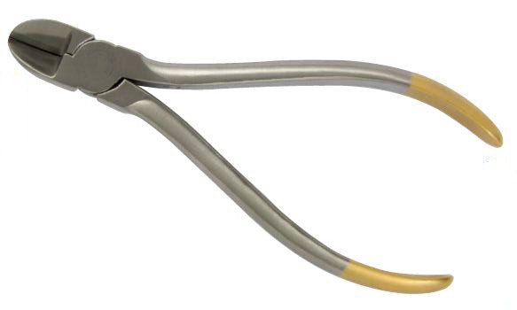 | Н-44 | Щипцы для жесткой проволоки TC  Производитель, Германия | Общая длина 160 мм  Губки из ТВС | 7000

